Perancangan Desain User Interface/User Experience E-Rapor Berbasis Mobile Dengan Metode Lean User Experience (Studi Kasus Pada SMAN 4 Kota Probolinggo)

Rahman Fadillah Sugandhi ¹⁾ Tan Amelia ²⁾Julianto Lemantara ³⁾
Program Studi/Jurusan Sistem Informasi
Universitas Dinamika Surabaya
Jl. Raya Kedung Baruk 98 Surabaya, 60298
Email : 1)14410110015@Dinamika.ac.id, 2)Meli@Dinamika.ac.id, 3)Julianto@Dinamika.ac.id

Abstract: E-Rapor adalah aplikasi sistem informasi akademik berbasis web dari Dinas Pendidikan yang sudah ada sejak tahun 2016 dengan tujuan untuk memberikan informasi akademik kepada siswa. Di dalam E-Rapor versi web tidak terdapat notifikasi apabila nilai sudah dimasukkan oleh guru. Selain tidak adanya notifikasi E-Rapor versi web saat ini masih terlihat rancu sehingga menyebabkan berkurangnya minat dalam menggunakan aplikasi E-Rapor versi web. Dengan permasalahan diatas, maka pada penelitian ini akan dibuat prototype pada aplikasi E-Rapor berbasis mobile yang telah disesuaikan bagi pengguna yang memiliki aktivitas padat nantinya.

Keywords: user interface, user experience, lean ux, e-rapor

SMAN 4 adalah salah satu sekolah negeri di kota Probolinggo provinsi Jawa Timur yang sudah menerapkan teknologi informasi. Sekolah yang beralamat di Jalan Slamet Riyadi di kecamatan Kanigaran ini dibangun pada tahun 1965 dengan proses pembangunan kurang lebih 9 tahun dan akhirnya diresmikan pada tahun 1974 sebagai sebuah Sekolah Menengah Olah Raga Atas atau disingkat SMOA. Beberapa tahun setelah itu pemerintah setempat memutuskan untuk merubah nama SMOA menjadi SGO atau Sekolah Guru Olahraga. Tepat pada tanggal 15 Juli 1994, Sekolah Guru Olahraga resmi mengalami perubahan nama menjadi SMA Negeri 4 Probolinggo dan dipakai hingga sekarang. Pemerintah mulai menfokuskan pembangunan di SMA Negeri 4 Probolinggo dengan menambah sarana dan prasarana dengan harapan akan menghasilkan siswa – siswa yang memiliki kompetensi yang berkualitas dan mampu meraih prestasi diberbagai bidang. Dalam upayanya menjadi sekolah Negeri terbaik di kota Probolinggo sekolah ini berupaya membuat inovasi baru yaitu suatu layanan teknologi informasi salah satunya adalah E-Rapor. E-Rapor adalah aplikasi sistem informasi akademik berbasis web dari Dinas Pendidikan yang sudah ada sejak tahun 2016 dengan tujuan untuk memberikan informasi akademik kepada siswa. Dengan adanya E-Rapor diharapkan siswa bisa mengakses informasi akademik sekolah misalnya untuk mengetahui informasi nilai secara online. Selain itu aplikasi ini juga dapat diakses oleh guru yang nantinya dapat mencantumkan nilai siswa. E-Rapor yang dapat diakses melalui website SMAN 4 http://www.sman4-pbl.sch.id lalu masuk ke menu kurikulum, dan pilih E-Rapor. E-Rapor merupakan aplikasi berbasis web yang digunakan oleh sekolah untuk membantu tugas guru dalam merencanakan, mengajar, mendidik dan melakukan evaluasi atau penilaian terhadap peserta didik di akhir semester. Jika saat ini penilaian dirposes dengan metode manual dimana guru membuat rapor siswa dengan tulisan tangan, dengan adanya E-Rapor maka pembuatan rapor bisa dilakukan dengan platform digital. Dengan beralih ke platform digital maka guru harus membuat perencanaan nilai dan memasukkan nilai dengan semi online. Disebut semi online karena semua rapor yang dibuat oleh guru tidak langsung tersimpan di server Kemendikbud melainkan di local server yang dimiliki sekolah. Setelah stake holder yang berkompeten untuk mengisikan penilaian baru nanti nilai akan dikirimkan ke server Kemendikbud.
Manfaat dari E-Rapor ini yaitu membantu guru merekam hasil kegiatan belajar mengajar, membantu wali kelas membuat laporan hasil belajar, menciptakan penilaian yang obyektif, transparan, dan akuntabel, memudahkan Dinas Pendidikan dalam melaksanakan evaluasi terhadap perkembangan kegiatan belajar mengajar, memberi akses informasi kepada orang tua murid mengenai laporan belajar siswa. Di dalam E-Rapor yang diakses melalui website terdapat beberapa user yaitu admin, guru, wali kelas, dan siswa/orang tua. Setiap user mempunyai akses yang berbeda-beda, kecuali siswa/orang tua. Apabila login sebagai dapat diakses oleh guru yang nantinya dapat mencantumkan nilai siswa. E-Rapor yang dapat diakses melalui website SMAN 4 http://www.sman4-pbl.sch.id lalu masuk ke menu kurikulum, dan pilih E-Rapor. E-Rapor adalah aplikasi berbasis web yang digunakan oleh sekolah untuk membantu tugas guru dalam merencanakan, mengajar, mendidik dan melakukan evaluasi atau penilaian terhadap peserta didik di akhir semester. Jika saat ini penilaian dirposes dengan metode manual dimana guru membuat rapor siswa dengan tulisan tangan, dengan adanya E-Rapor maka pembuatan rapor bisa dilakukan dengan platform digital. Dengan beralih ke platform digital maka guru harus membuat perencanaan nilai dan memasukkan nilai dengan semi online. Disebut semi online karena semua rapor yang dibuat oleh guru tidak langsung tersimpan di server Kemendikbud melainkan di local server yang dimiliki sekolah. Setelah stake holder yang berkompeten untuk mengisikan penilaian baru nanti nilai akan dikirimkan ke server Kemendikbud.
Manfaat dari E-Rapor ini yaitu membantu guru merekam hasil kegiatan belajar mengajar, membantu wali kelas membuat laporan hasil belajar, menciptakan penilaian yang obyektif, transparan, dan akuntabel, memudahkan Dinas Pendidikan dalam melaksanakan evaluasi terhadap perkembangan kegiatan belajar mengajar, memberi akses informasi kepada orang tua murid mengenai laporan belajar siswa.
E-Rapor yang diakses melalui website terdapat beberapa user yaitu admin, guru, wali kelas, dan siswa/orang tua. Setiap user mempunyai akses yang berbeda-beda, kecuali siswa/orang tua. Apabila login sebagai admin memilki akses memasukkan data tanggal rapor, meringkas nama mata pelajaran. Guru memiliki akses untuk menginput/merubah nilai dan dapat melakukan evaluasi perkembangan nilai siswa. Apabila login sebagai wali kelas memiliki akses merekap nilai, melakukan evaluasi siswa, input catatan ekstrakulikuler. Jika login sebagai siswa/orang tua hanya memiliki akses untuk melihat perkembangan nilai dan grafik evaluasi.
Melihat perkembangan pada zaman sekarang terlihat bahwa pengguna internet mobile meningkat dari tahun ke tahun menurut data dari https://jabar.tribunnews.com/2020/01/24/ketika-pengguna-internet-dan-smartphone-terus-meningkat-android-dominasi-pasar-indonesia-dan-dunia. Di dalam E-Rapor versi web tidak terdapat notifikasi apabila nilai sudah dimasukkan oleh guru. Selain tidak adanya notifikasi E-Rapor versi web saat ini masih terlihat kurang menarik dan kurang nyaman untuk diakses sehingga menyebabkan berkurangnya minat dalam menggunakan aplikasi E-Rapor versi web. Aplikasi E-Rapor versi mobile ini dibuat untuk semua pengguna. Kelebihan dari E-Rapor versi mobile ini yaitu pengguna nantinya akan mendapatkan menu baru yang dibutuhkan seperti notifikasi apabila nilai sudah dimasukkan ke dalam aplikasi E-Rapor untuk siswa/orang tua, reminder apabila guru belum memasukkan nilai, berbeda dengan saat ini. Selain itu masih ada guru yang kesulitan dalam memasukkan nilai ke dalam E-Rapor versi web. Sehingga dibutuhkan aplikasi E-Rapor berbasis mobile yang memberi kemudahan akses dengan user interface / user experience yang disesuaikan untuk penggunaan perangkat mobile.
Oleh karena itu, Tugas Akhir dibuat untuk meneliti dan mengetahui kebutuhan pengguna terhadap aplikasi E-Rapor mobile application maka dibutuhkan user interface / user experience E-Rapor dengan metode Lean User Experience pada SMAN 4 Probolinggo. Alasan menggunakan metode Lean User Experience karena melibatkan feedback dari user pada iterasi-iterasi rancangan secara intensif yang akan membuat proses perancangan akan berjalan lebih cepat dan efektif, dimana hal ini dibutuhkan untuk pembuatan aplikasi E-Rapor ini. Dengan dilakukannya penelitian ini, akan dibuat prototype pada aplikasi E-Rapor yang berbasis mobile untuk mendukung pengguna yang beraktivitas padat.

METODOLOGI
Metode penelitian yang digunakan dalam proses perancangan desain UI/UX pada Sistem Informasi Akademik Siswa (E-RAPOR) adalah Lean User Experience (Lean UX) di SMA Negeri 4 Probolinggo serperti pada Gambar 1.

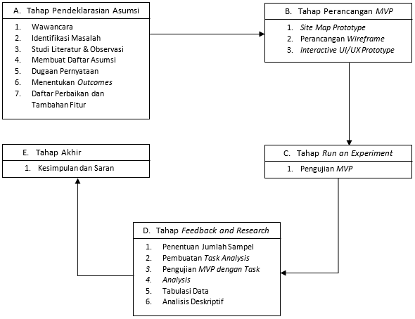
Tabel 1 Daftar dan Tambahan Fitur
Gambar 1 Metode Penelitian
HASIL DAN PEMBAHASAN

Daftar Perbaikan dan Tambahan Fitur
Tabel 2 Perbaikan dan tambahan fitur aplikasi E-Rapor
No. | Nama Menu | Status | Penjelasan
1. | Splash screen dan form login | T | Menambahkan tampilan splash screen logo aplikasi E-Rapor saat pengguna pertama kali membuka aplikasi dan diarahkan kedalam tampilan form login.
2. | Jadwal Pelajaran | T | Memperbaiki tabel yang tidak rapi agar sesuai dengan tampilan smartphone sehingga isi tampilan menjadi teratur.
3. | Jadwal Ujian | T | Memperbaiki tabel yang tidak rapi agar sesuai dengan tampilan smartphone sehingga isi tampilan menjadi teratur.
4. | Informasi Pembayaran Denda | T | Menambahkan tampilan informasi pembayaran agar pengguna dapat melihat histori pembayaran denda.
5. | Informasi Guru | T | Memudahkan pengguna mengetahui informasi guru.
6. | Notifikasi | T | Ditambahkan notifikasi sebagai pengingat yang berisi kebutuhan pembelajaran yaitu pembayaran denda, dan jadwal pelajaran.
7. | Sidebar Menu | T | Sidebar menu akan dibuat lebih mudah untuk diakses.
Menu | Admin | Guru | Wali Kelas | Siswa
Splash Screen
Login
Dashboard
Sidebar Menu
Hasil Pengolahan Nilai |  | - |  | -
Grafik Nilai Siswa |  | - |  | -
Input Kehadiran Siswa |  | - |  | -
Rekap Kehadiran Siswa |  | - |  | -
Input Nilai Pengetahuan | - |  | - | -
Input Nilai Keterampilan | - |  | - | -
Input Nilai Sikap Spiritual | - |  | - | -
Input Nilai Sikap Sosial | - |  | - | -
Proses Deskripsi Sikap | - | - |  | -
Status Penilaian | - | - |  | -
Jadwal Pelajaran | - | - | -
Jadwal Ulangan | - | - | -
Informasi Nilai | -
Profil | - | - | -

Tabel 2 Site Map Prototype

Perancangan MVP
Site Map Prototype
Tahap ini merupakan tahap pembuatan site map prototype. Site map prototype tersebut berisi struktur prototype yang dibangun di tahap wireframe seperti pada tabel 2.

Perancangan Wireframe
Langkah ini merupakan pembuatan desain yang nantinya akan diterapkan di proses interactive prototype. Langkah ini berfungsi memberikan gambaran dan fitur yang ada di aplikasi E-Rapor. Untuk segi gaya desain menggunakan style flat design agar terlihat lebih simpel. Berikut ini merupakan hasil dari perancangan aplikasi E-Rapor.
Gambar 4 Pililh User

Perancangan Interactive Prototype
Tahap ini merupakan tahap pengembangan wireframe menjadi lebih detil menjadi interactive prototype sesuai dengan aplikasi yang akan dibuat nantinya. interactive prototype memiliki konten dengan visual yang mengandung trasisi dan animasi sehingga terlihat lebih interaktif, menarik dan merepresentasikan hasil akhir aplikasi. Interactive prototype yang dibuat menggunakan warna #0000FF sebagai warna dasar, jenis font nantinya akan menggunakan font jenis Segoe UI. Sebelum dilakukan interactive prototype nantinya digambarkan alur (flow) seperti gambar dibawah ini:
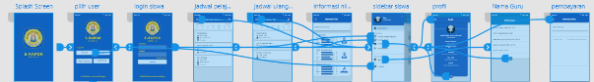
Gambar 2 Flow Interactive Prototype


Gambar 3 Splash Screen
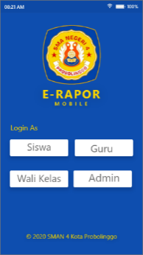
Splash screen adalah tampilan awal dari E-Rapor mobile yang apabila diketuk akan menuju ke halaman pililh user pada gambar 4.
Gambar 4 Pilih User

Halaman selanjutnya pengguna akan memilih user untuk login seperti pada gambar diatas.

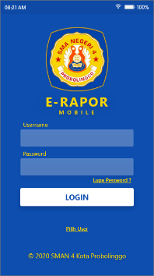

Gambar 5 Halaman Login

Setelah itu pengguna akan masuk pada halaman selanjutnya yaitu halaman login dengan memasukkan username serta password yang sudah dimiliki.

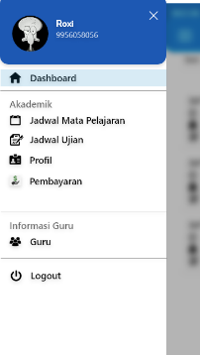

Gambar 6 Sidebar
Setelah login nantinya pengguna akan langsung diarahkan pada halaman sidebar seperti pada gambar diatas.
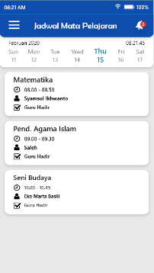

Gambar 7 Jadwal Mata Pelajaran
Selanjutnya terdapat halaman jadwal mata pelajaran untuk melihat pelajaran yang akan berlangsung.

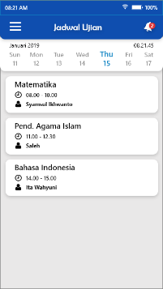

Gambar 8 Jadwal Ujian

Pada jadwal ujian disusun terpisah, di setiap kotak menampilkan informasi mata pelajaran, jam ujian, serta nama guru yang mengajar dalam pelajaran tersebut.

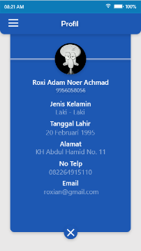

Gambar 9 Biodata Siswa

Tampilan pada halaman biodata siswa nantinya akan menampilkan informasi dari data diri siswa tersebut seperti pada gambar diatas.
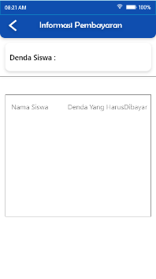

Gambar 10 Pembayaran
Pada halaman selanjutnya terdapat halaman pembayaran yang dimana terdapat kolom yang berisikan nama siswa dan denda apa yang harus dibayar jika siswa tersebut mempunyai denda.

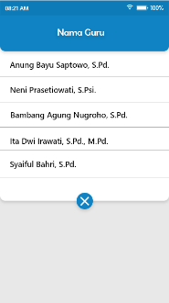

Gambar 11 Informasi Guru
Selanjutnya terdapat pada halaman ini akan menampilkan informasi dari setiap guru yang mengajar di SMAN 4 Kota Probolinggo.

Feedback and Research
Feedback and research adalah tahap perhitungan success rate dari hasil perancangan protoype.

Task Analysis
Task analysis merupakan hasil Analisa dari hasil uji coba dari 8 task yang menghasilkan data jumlah click oleh user disetiap task. Menurut hasil uji coba yang dilakukan, rata – rata waktu penyelesaian standar melalui click user adalah 3,4 dengan success rate sebesar 85%. Hasil ini menunjukkan bahwa desain prototype sudah baik.
No. | Task | Waktu penyelesaian standar (click)
1. | Memilih User | 1
2. | Login | 2
3. | Sidebar | 1
4. | Membuka menu jadwal mata pelajaran | 3
5. | Membuka menu jadwal ujian | 3
6. | Membuka menu profil siswa | 2
7. | Membuka menu pembayaran | 3
8. | Membuka menu informasi guru | 2
Tabel 4 Task Analysis

SIMPULAN
Dari pembahasan diatas maka dapat disimpulkan bahwa:
- Warna dominan yang digunakan sebagai warna dasar yaitu warna biru yang memiliki kode warna #0000FF.
- Untuk font menggunakan Segoe UI karena terasa nyaman dan jelas pada tampilan mobile.
- Diperlukan beberapa tambahan dan perbaikan fitur misalnya pada splashscreen, notifikasi, jadwal ulangan, dan tampilan jadwal mata pelajaran.
Hasil dari success rate prototype menunjukkan angka 85% yang berarti bahwa tampilan pada prototype dapat dengan mudah dioperasikan untuk pertama kali pada tampilan mobile.

RUJUKAN

William Albert, T. T. (2013). Measuring The User Experience : Colleting Analyzing, and Presenting Usability Metrics. Massachusetts (US). Elsevier.
Pradita, G. (2016, October 19). Warna dan Emosi dalam desain interface. Retrivied from medium.com: https://medium.com/paperpillar/warna-dan-emosi-dalam-desain-interface-3cd0b83ce710.
Syariful Mujab, K. I. (2014). Perancangan Sistem Informasi Akademik Berbasis Mobile Web. Makalah Seminar Tugas Akhir.

